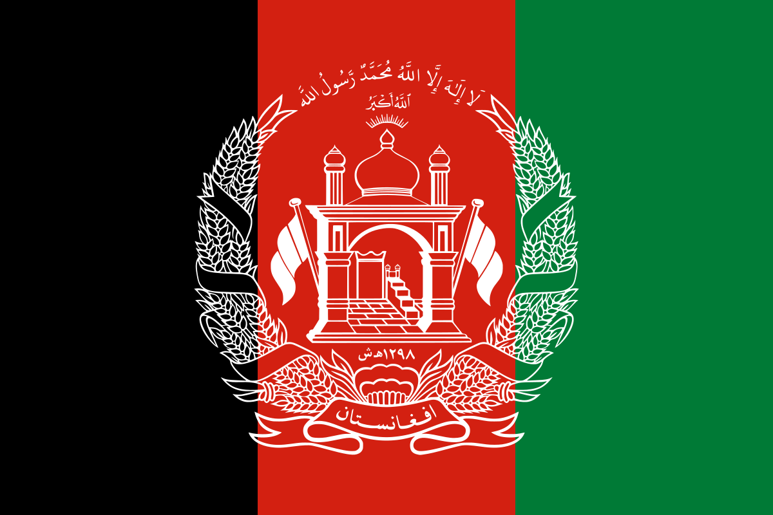

İsim: Zehra Karakurt
Komite: Birleşmiş Milletler Güvenlik Konseyi
Gündem Konusu: Dağlık Karabağ Sorunu Hakkında Ne Gibi Önlemler Alınabilir?
Ülke: Afganistan İslam Cumhuriyeti

Eşref Gani Ahmedzai’nin başkanlığını yaptığı Afganistan İslam Cumhuriyeti konum olarak Orta Asya’da olmakla beraber sınırlarını da kuzeyde Türkmenistan ve Özbekistan’a , güneyde ve doğuda Pakistan’a , batıda ise İran’a kadar uzatır. Afganistan 652.237 km2 yüzölçümüne ve 38,4 milyon nüfusa sahiptir. Resmi dil olarak Farsça ve Darice kullanılır. Afganistan’da çok çeşitli etnik gruplar vardır. Bunların başlıcaları Peştunlar, Tacikler, Hazaralar ve Özbeklerdir. Afganistan halkının %99’u Müslüman ve bunların da çoğunluğu Sünnidir. Ülke ekonomisi tarıma bağlıdır.
Afganistan Dışişleri Bakanı Muhammed Hanif Atmer , Dağlık Karabağ konusunda Azerbaycan’a resmi açıklamalarla da beraber açık destek vermiştir. Yapılan açıklamalarda Dağlık Karabağ Azerbaycan’ın bir parçasıdır denir ve Karabağ’ın bu işgalden kurtulması temenni edilir.
Afganistan bu sorunda Karabağ halkının huzur ve güven içinde yaşamasını ve daimi barışı temenni eder. Ve mutlak barış sağlanması için ;
Ermenistan Cumhuriyeti , Azerbaycan sivil halkına yaptığı saldırıları kesmesiyle beraber bunu sürdüreceğine dair antlaşma imzalamalı ve resmi açıklamalarda bulunmalıdır.
Yıllardır Ermenistan Cumhuriyeti yüzünden sonuca ulaşılamayan bu savaşta mutlak barış ancak Ermenistan’ın işgallerine son vermesiyle sağlanmış olup bunun devamı da yine Ermenistan’ın imzalamış olduğu antlaşmalara sadık kalmasıyla olacaktır.

